Tillsynsbegäran – information om höga naturvärden och fridlysta arter i samrådsanmälan S 925-2026 i Högsby kommun
Denna tillsynsbegäran behandlar höga naturvärden i samrådsanmälan S 925-2026 i Högsby kommun som inkom 2026-03-30 och omfattar 82,8 ha.
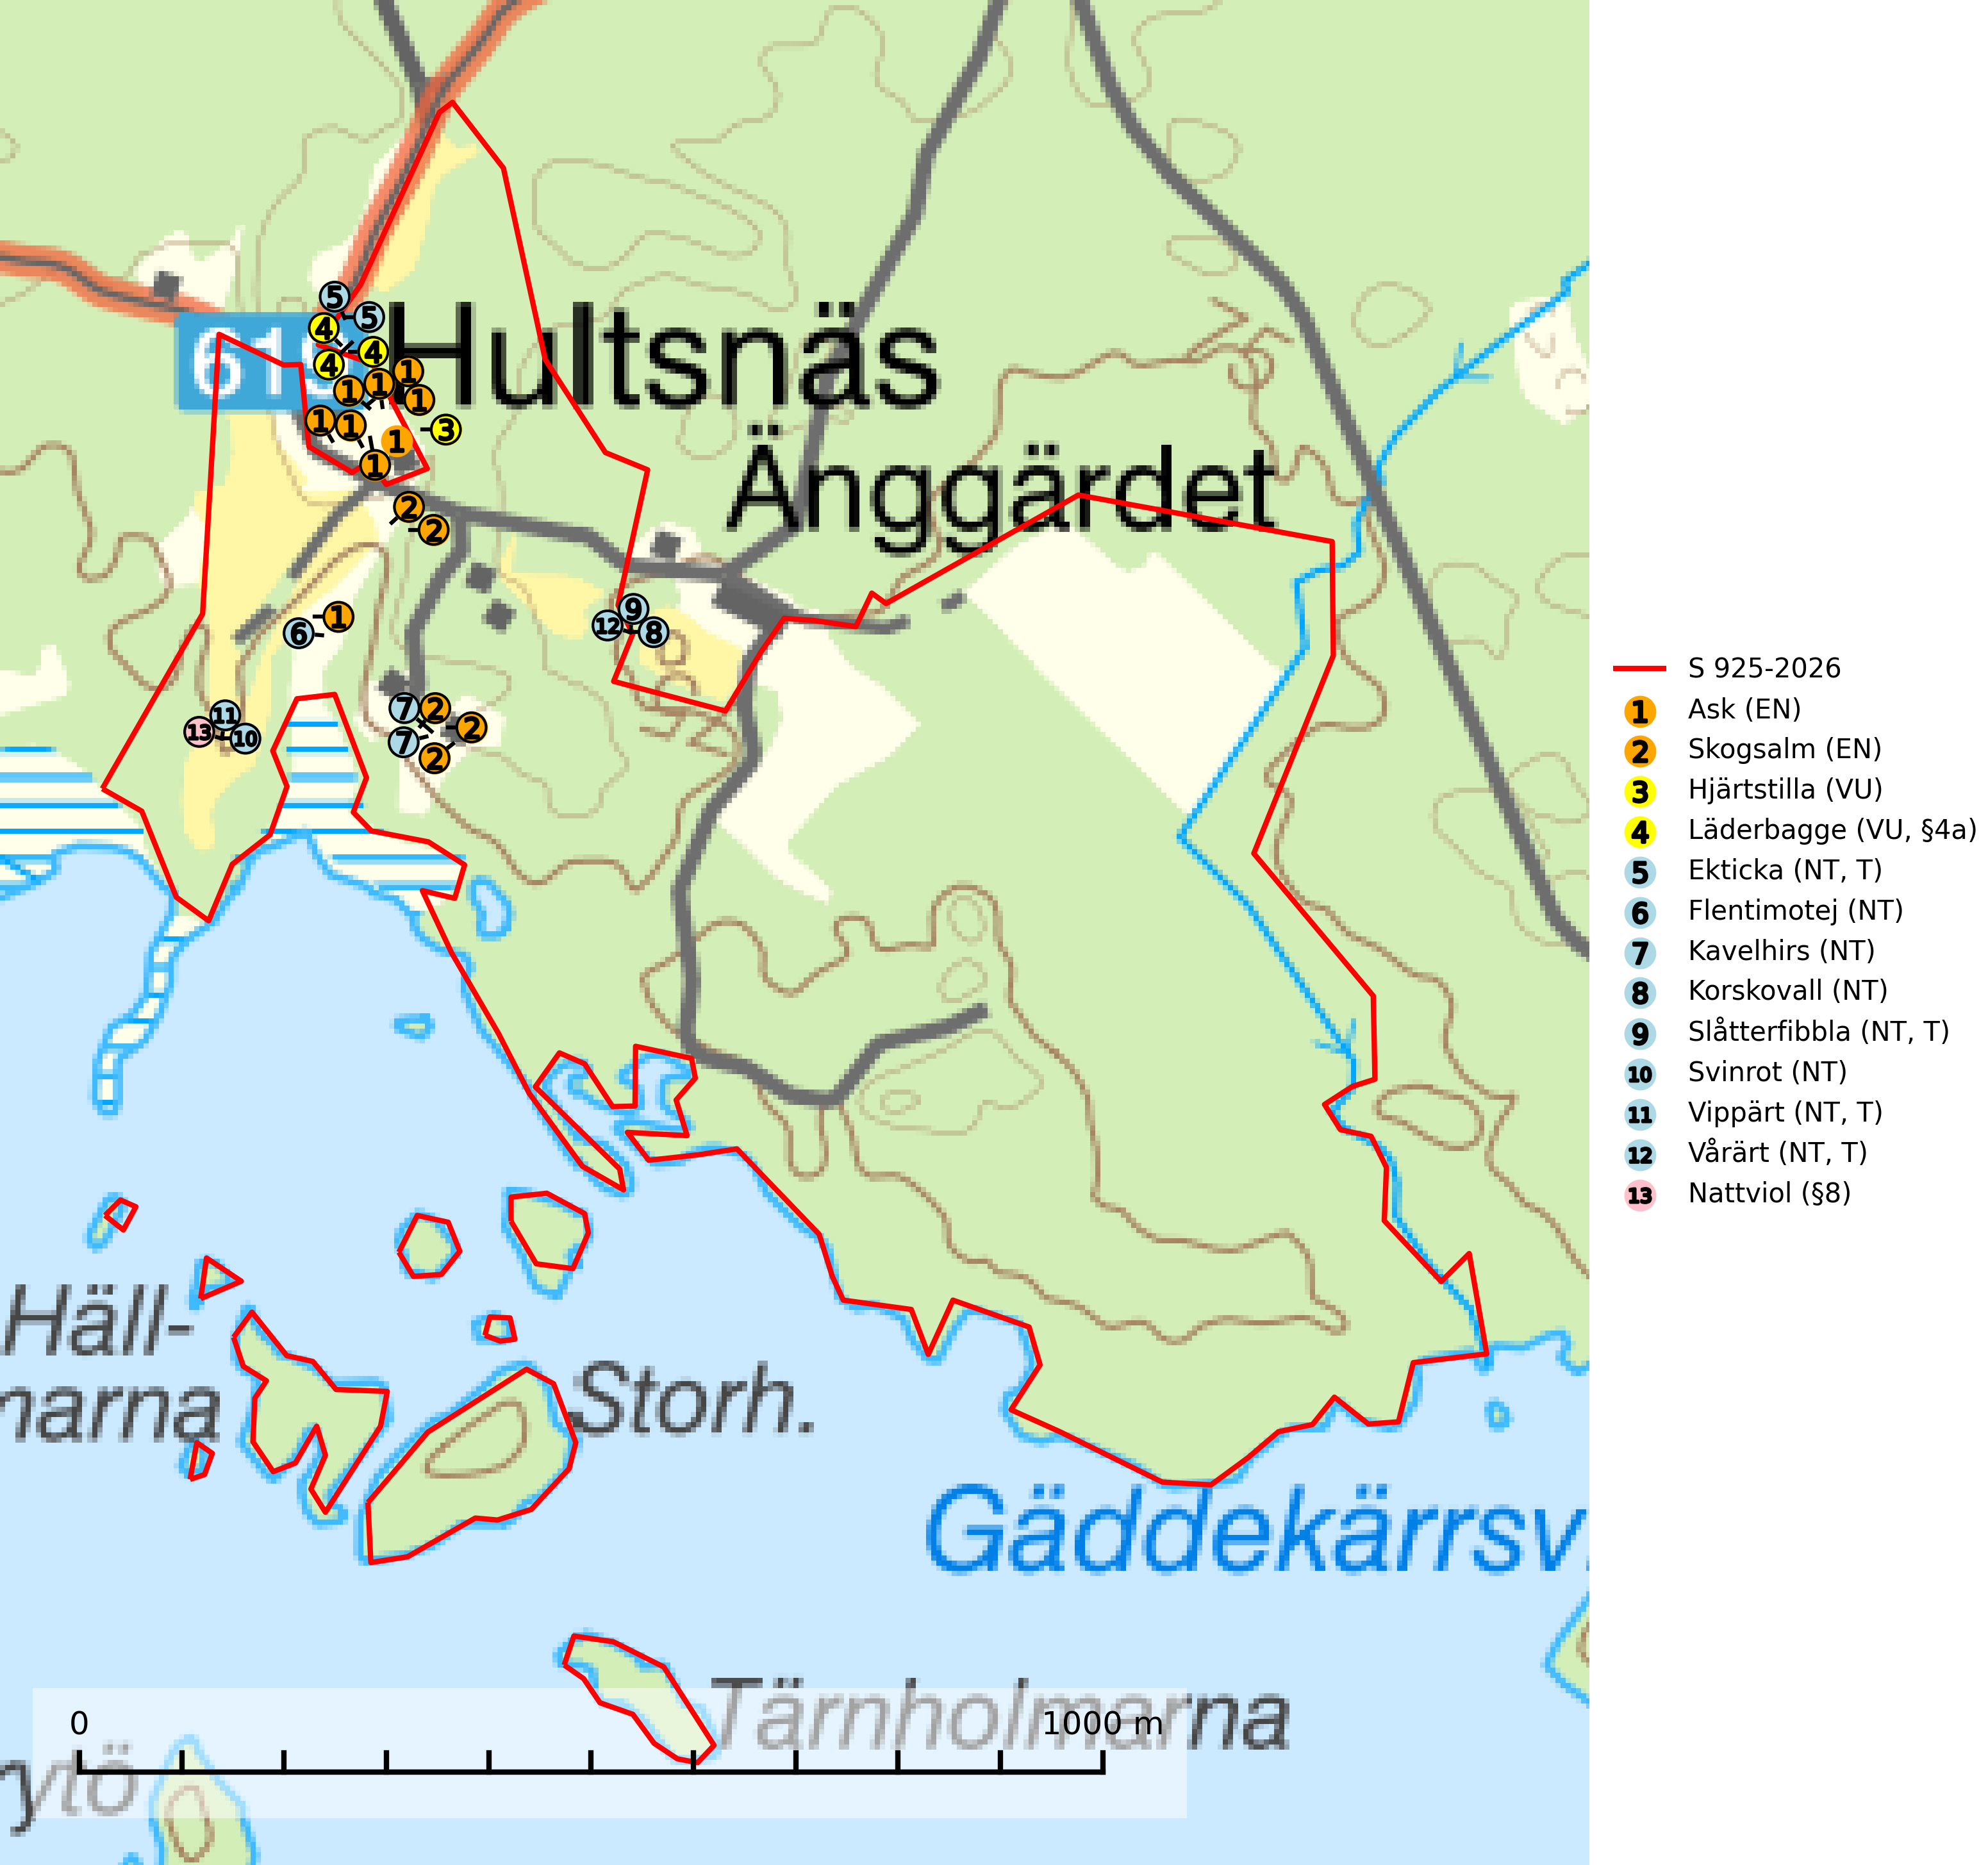
Figur 1. Fyndplatser för naturvårdsarter i och inom 24 meter från samrådsanmälan. Markörer utan svart kant är placerade på fyndplatsen. Markörer med svart kant är placerade vid sidan av fyndplatsen har ett svart streck som visar fyndplatsens exakta position. Kartans mittpunktskoordinat är N 6324738, E 565235 i SWEREF 99 TM.
I och inom 24 meter från samrådsanmälan finns fynd av 13 naturvårdsarter, varav 12 är rödlistade, 2 är fridlysta och 4 är typiska (T): ask (EN), skogsalm (EN), hjärtstilla (VU), läderbagge (VU, §4a), ekticka (NT, T), flentimotej (NT), kavelhirs (NT), korskovall (NT), slåtterfibbla (NT, T), svinrot (NT), vippärt (NT, T), vårärt (NT, T) och nattviol (§8). Se Figur 1.

Tillsynsbegäran
Vi begär härmed att Skogsstyrelsen fattar beslut enligt miljöbalken som säkerställer att skogens höga naturvärden bevaras samt att EU-lagstiftning efterlevs och att artskyddsbrott förhindras.
Vi önskar även ta del av de ställningstaganden och beslut som myndigheten meddelar till följd av aktuell samrådsanmälan och föreningens inlaga (se 34 § förvaltningslagen).

Naturvårdsarter och fridlysta arter
Nedan följer beskrivningar av de naturvårdsarter och fridlysta arter som har sina livsmiljöer och växtplatser i den samrådsanmälda skogen. De påträffade naturvårdsarterna är ett tydligt kvitto på att det rör sig om en skog med höga naturvärden.
Ask (EN) växer naturligt på frisk till fuktig, näringsrik, mullrik mark, gärna med rörligt, ytnära grundvatten. Asken är mycket viktig för den biologiska mångfalden och den är värd för minst 213 arter i olika organismgrupper, av vilka åtminstone 42 är askspecialister, ytterligare 8 arter förekommer endast på ask och alm. Bland dessa kan nämnas asknätfjäril (EN, §4a), askvårtlav (EN) och askpraktbagge (NT). Det finns en ökad risk att dessa arter försvinner när populationen av ask minskar. Asken är kraftigt drabbad av askskottsjukan, men angripna askar bör inte avverkas eftersom det är så många andra arter knutna till ask, såväl till döda som till levande träd. Eftersom sjukdomen är vindspridd så finns den redan nästan överallt där det finns askar, och till skillnad från almsjukan så förhindrar eller försvårar man inte spridningen genom att ta bort träd. Asken är globalt rödlistad som nära hotad (NT) vilket medför ett internationellt ansvar för arten (SLU Artdatabanken, 2026; IUCN, 2017).
Läderbagge (VU, §4a) är strikt skyddad enligt EU:s art- och habitatdirektiv vilket innebär att hela dess livsmiljö med ekar i alla åldrar behöver bevaras för artens långsiktiga överlevnad i landskapet. Läderbaggens larvutveckling sker i trädhåligheter med mulm i grova ihåliga lövträd, där larven lever av den omgivande, fastare döda veden. I Sverige främst i ek, men även i ask, bok, lind, klibbal, hästkastanj, alm, apel och asp. Läderbaggen påverkar livsmiljön för andra arter genom att utvidga håligheter, öka mängden mulm och höja kvävehalten i mulmen. I stamhåligheter med läderbagge förekommer ofta en rad andra rödlistade arter. Läderbagge är globalt rödlistad som nära hotad (NT) vilket innebär att Sverige har ett internationellt ansvar för arten (IUCN, 2025; SLU Artdatabanken, 2021; Nilsson m.fl. 2002).
Ekticka (NT) påträffas i löv- och blandskog och hagmark där den växer på levande oftast äldre eller senvuxna ekar. Minskningstakten för den svenska populationen har uppgått till 15 % under de senaste 50 åren och bedöms vara nära gränsvärdet för Sårbar (VU). Ekticka är typisk art för 9020 Nordlig ädellövskog (SLU Artdatabanken, 2025).
Slåtterfibbla (NT) är typisk art för 9060 Åsbarrskog, 9070 Trädklädd betesmark, 6530 Lövängar, 1610 Åsöar i Östersjön, 6230 Stagg-gräsmarker, 6270 Silikatgräsmarker och 6510 Slåtterängar i låglandet (SLU Artdatabanken, 2025).
Vippärt (NT) är en kalkgynnad, värmeälskande växt som påträffas i olika ljusöppna rika ädellövskogar och lundar. Ofta växer den i bryn och sydvända sluttningar, gärna på blockrika marker och visar på skydddsvärda skogsmiljöer med långvarig kontinuitet, såväl i rika ädellövskogar som kalkbarrskogar. På blad av främst gökärt men även på vippärt kan den rödlistade fjärilen snedsträckad gökärtsmal (NT) påträffas. Fjärilens larver gör stora, undersidiga blåsminor i bladen av värdväxten. Bladen buktar därmed starkt och är marmorerade på ovansidan, medan minans undersida är silvervit. Fjärilens kokong är ockragul och fäst vid något föremål på marken. Vippärt är typisk art för 9060 Åsbarrskog och 1610 Åsöar i Östersjön (Nitare & Skogsstyrelsen, 2019; SLU Artdatabanken, 2026).
Vårärt (NT) är en kalkgynnad mullväxt som är knuten till rik lundartad vegetation och har sin huvudsakliga förekomst i sydliga kalklövskogar, lövängen och hässlen. Den har även viktiga förekomster av reliktkaraktär i örtrika kalkgranskogar på frisk eller något fuktig mark i mellersta Sverige. Vårärt är en extra betydelsefull signalart i boreala och boreonemorala kalkgranskogar, då dessa förekomster nu är starkt fragmenterade och troligen visar på en flertusenårig ekologisk kontinuitet där spridning och etablering kan ha skett under postglaciala värmetiden. Arten tål inte dagens storskaliga skogsbruksmetoder och den kommer in på rödlistan för första gången 2025 till följd av en kraftig minskning (>50%) i Riksskogstaxeringens data. Vårärt är typisk art för 9050 Näringsrik granskog, 9020 Nordlig ädellövskog, 9160 Näringsrik ekskog och 9180 Ädellövskog i branter (Nitare & Skogsstyrelsen, 2019; SLU Artdatabanken, 2026).

